自主防災組織活動実績報告書

写真添付の注意事項

訓練後や資機材購入後の確定報告の際、「購入が確認できない写真」が添付されているケースが増えています。　レシートや正しい購入写真が確認できない場合、申請した補助金が支給できないこともあります。

下の写真を参考に、適切な申請にご協力をお願いいたします。

写真の添付例

例）　防災訓練用の保存水を２４本購入

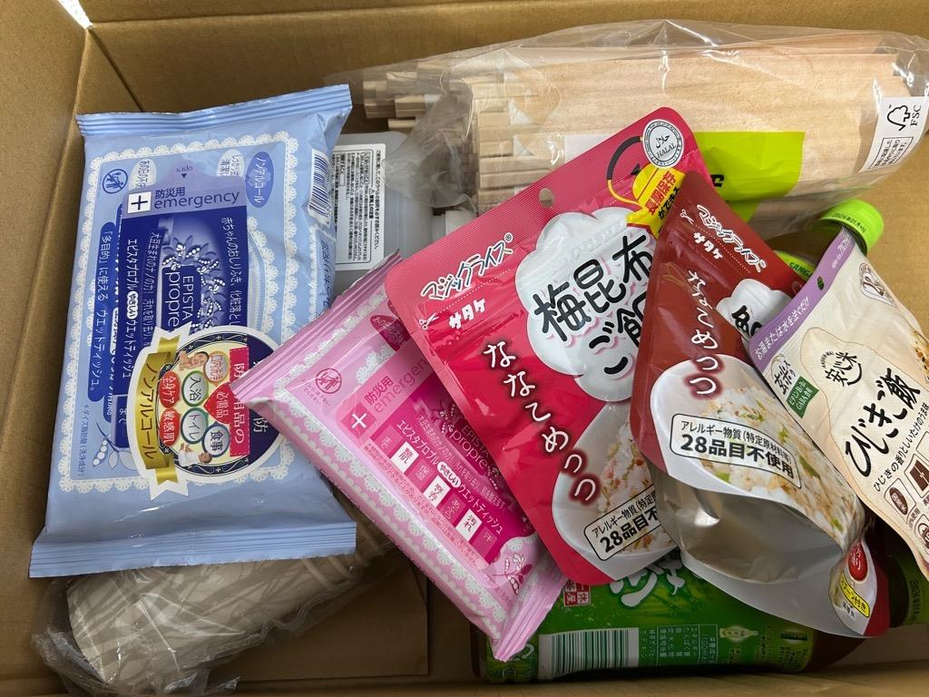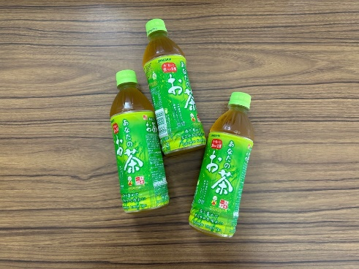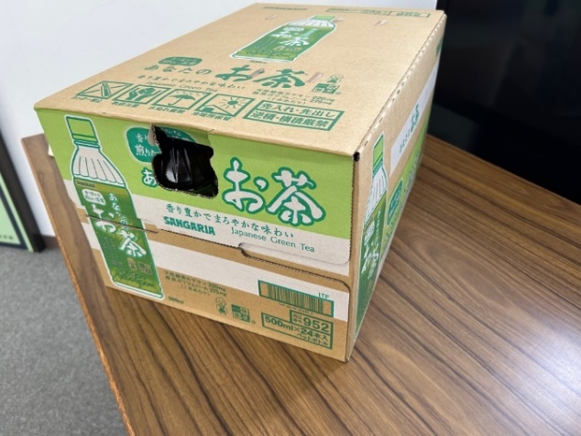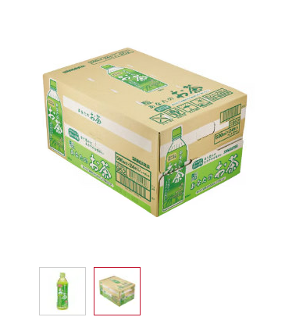

**購入商品の数量が分からないもの**

**購入前の商品写真**

申請についてご質問やご不明な点がありましたら、下記担当までご連絡ください。

和光市役所　危機管理室　防災担当　TEL：048-424-9097

良い例

悪い例

・他の購入品と混在している写真

・全体が映っていない写真

・全体のうち何個かのみ撮影した写真　など

・インターネット上の商品画像

・商品棚に陳列されている

状態の写真　など

**・購入した数量が分かる（並べて撮影・段ボールに記載　など）**

**・実際に購入した商品だと分かる（自宅や訓練会場で撮った写真　など）**

**※数量などを分かりやすくするために、同じ商品の写真を複数枚添付いただいてもかまいません。**